車源系統權限新增需求說明

頁首
車源系統登入畫面修正
增加課經理報表查詢功能[依課經理登錄權限自動限縮報表查詢產出資料以該課相關資料為範圍]
查詢報表需修訂部分
課經理行動版操作頁面[營業部協理亦需修正]

(可直接點選上方捷徑直接跳到該段落說明)

車源系統登入畫面修正
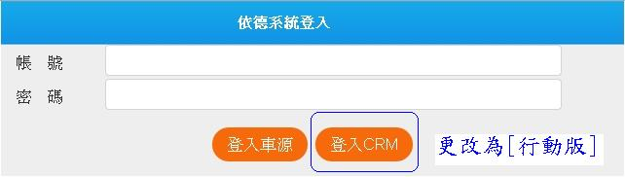

回頁首

增加課經理報表查詢功能
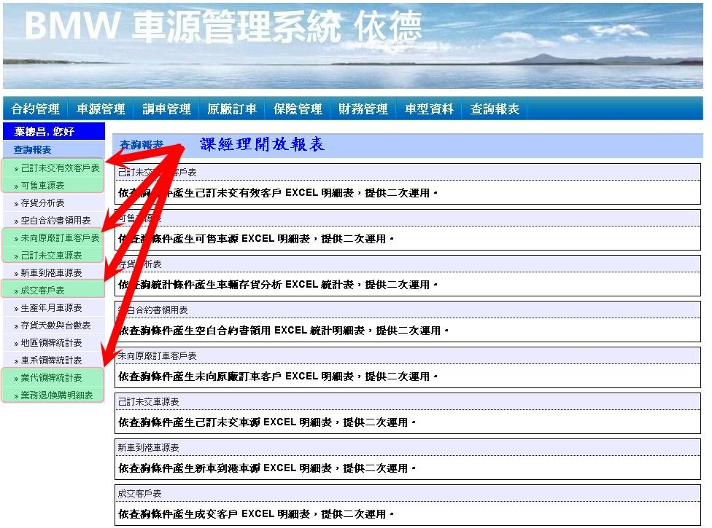

回頁首

查詢報表需修訂部分
01.己訂未交有效客戶表
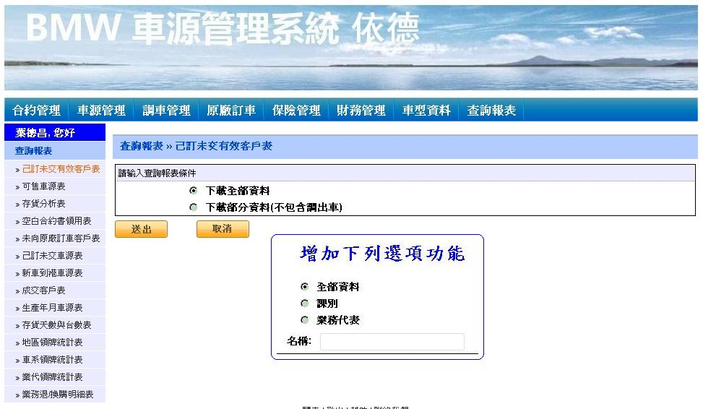

05.未向原廠訂車客戶表
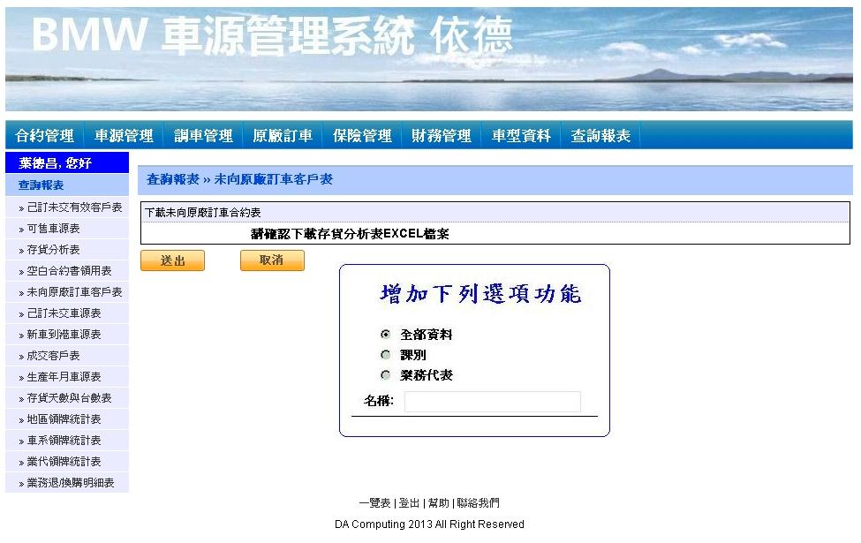

06.己訂未交車源表
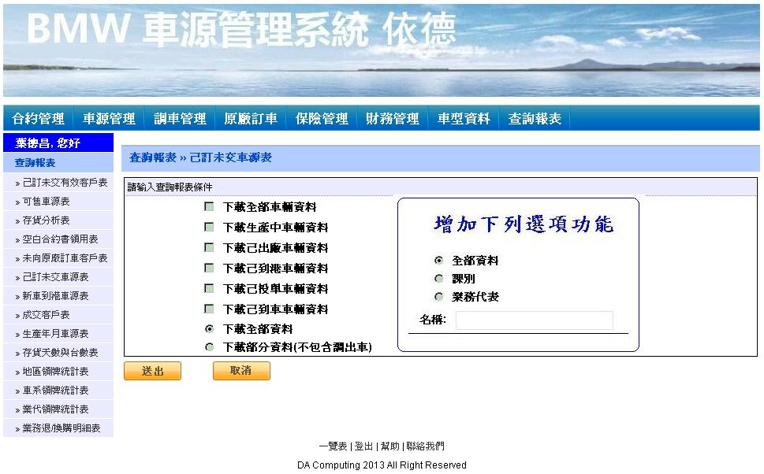

回頁首

課經理行動版操作頁面[營業部協理亦需修正]
登入後首頁
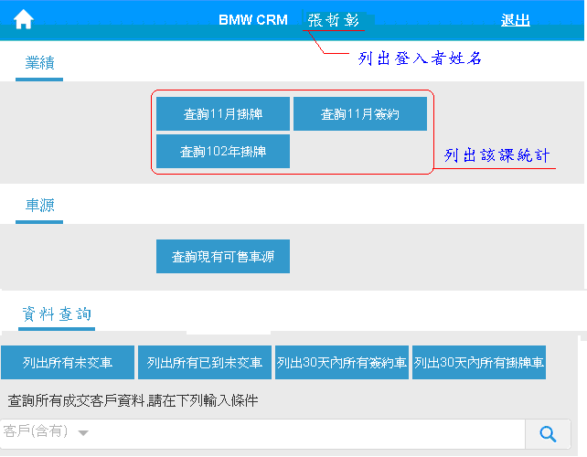

列出所有未交車
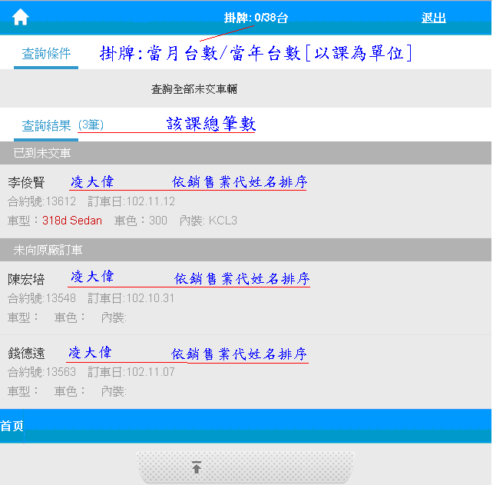

查詢全部已到未交車輛
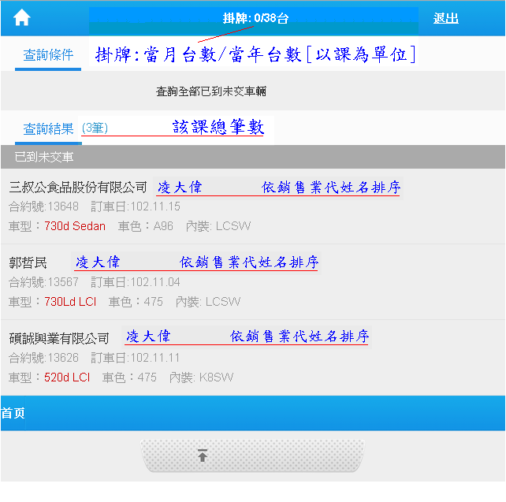

回頁首

